Knutsel een hoofdtooi

Stap 1: maak een hoofdband uit papier en versier deze met patronen

(rondje- vierkantje- rondje- vierkantje-…)

Stap 2: knip de veren uit en maak deze vast een de hoofdband (zie bijlage onderaan)

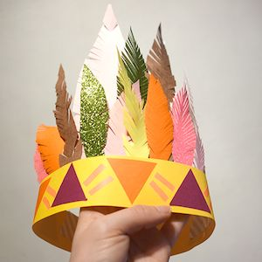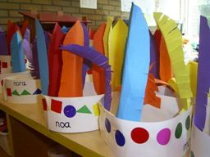

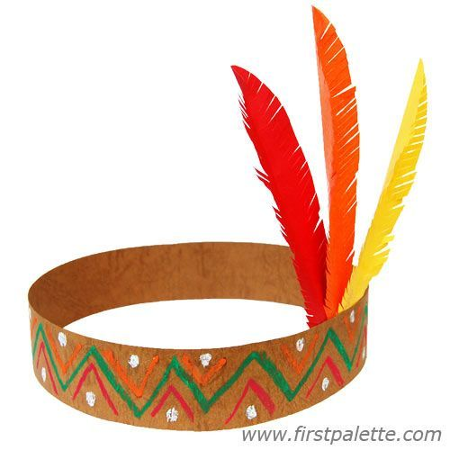

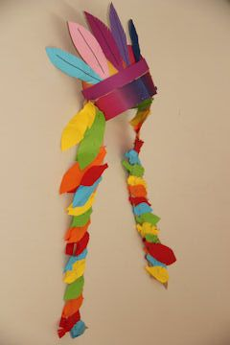

Stappenplan hoe knip ik veren?

